2021届河北沧州泊头市第一中学高二下学期物理第二次月考试题
命题人：
一、选择题（共12小题，每小题4分，共48分。1-7为单选题，8-12为多选题，错选、多选不得分，漏选得2分）
1．公路巡警开车在高速公路上以100 km/h的恒定速度巡查，在同一车道上巡警车向前方的一辆轿车发出一个已知频率的电磁波，如果该电磁波被那辆轿车反射回来时，巡警车接收到的电磁波频率比发出时低，说明那辆轿车的车速( )
A．高于100 km/h B．低于100 km/h
C．等于100 km/h D．无法确定
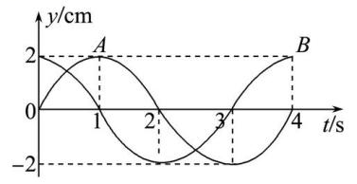
2.一列波长大于1 m的横波沿着x轴正方向传播。处在x₁=1 m和x₂=2 m的两质点A、B的振动图象如图所示,由此可知 ( )
A.波长为 m B.波速为1 m/s
C.3 s末A、B两质点的位移相同
D.1 s末A点的振动速度大于B点的振动速度
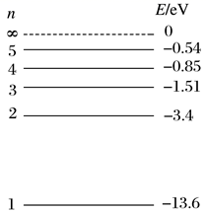
3．氢原子能级图如图所示，已知可见光光子的能量在1.61～3.10 eV范围内，则下列说法正确的是( )
A．处于基态的氢原子电离需要释放13.6 eV能量
B．氢原子处于n＝2能级时，可吸收2.86 eV能量的光子跃迁到高能级
C．氢原子能量状态由n＝2能级跃迁到n＝1能级，放出的光子为可见光
D．大量氢原子处于n＝4能级时，向低能级跃迁最多能发出10种不同频率的光子
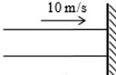
4．如图所示，横截面积为5 cm²的水柱以10 m/s的速度垂直冲到墙壁上，已知水的密度为1×10³ kg/m³，假设水冲到墙上后不反弹而顺墙壁流下，则墙壁所受水柱冲击力为( )
A．0.5 N B．5 N C．50 N D．500 N
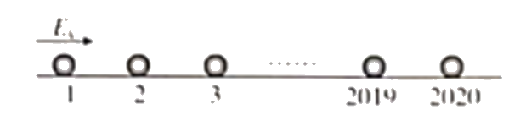
5．如图所示，在光滑的水平面上有2020个完全相同的小球等间距的排成一条直线，均处于静止状态。现给第一个小球初动能E_{K}，若小球间的所有碰撞均为对心完全非弹性碰撞，则整个碰撞过程中损失的机械能总量为（ ）
A． B．
C． D．
6. 一质量为m₁的木块从高为h的地方由静止开始下落，不计空气阻力，当它下落到离地高时，被一质量为m₂、速度为v₀的子弹水平击中并留在木块内，则木块着地时的竖直分速度（ ）
A. 等于 B. 小于 C. 大于 D. 无法确定
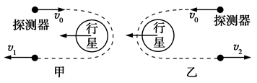
7．随着科幻电影《流浪地球》的热映，“引力弹弓效应”进入了公众的视野。“引力弹弓效应”是指在太空运动的探测器，借助行星的引力来改变自己的速度。该过程可简化为探测器从行星运动的反方向或同方向接近行星，因相互作用改变速度。如图所示，以太阳为参考系，设行星运动的速度大小为u，探测器的初速度大小为v₀，在图示的两种情况下，探测器在远离行星后速度大小分别为v₁和v₂。探测器和行星虽然没有发生直接的碰撞，但是在行星的运动方向上，其运动规律可以与两个质量不同的钢球在同一条直线上发生弹性碰撞的规律作类比。那么下列判断中正确的是( )
A．v₂>v₀ B．v₂＝v₀ C．v₁>v₀ D．v₁＝v₀
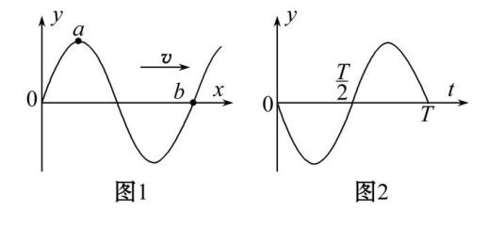
8.(多选)一简谐机械波沿x轴正方向传播,周期为T。t=0时刻的波形如图1所示,a、b是波上的两个质点。图2是波上某一质点的振动图象。下列说法中正确的是 ( )
A.t=0时质点a的速度比质点b的大
B.t=0时质点a的加速度比质点b的大
C.图2可以表示质点a的振动
D.图2可以表示质点b的振动
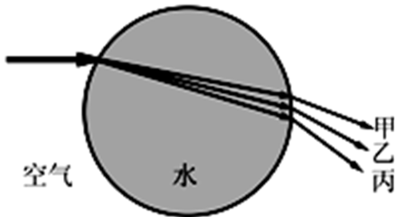
9. 空气中悬浮着一颗球形小水珠，一缕阳光水平入射，如图所示，n_{甲}、n_{乙}和n_{丙}分别表示水对甲光、乙光和丙光的折射率。判断以下表述正确的是（ ）
A. n_{甲}大于n_{乙}
B. 甲光的波长大于乙光的波长
C. 丙光的频率小于乙光的频率
D. 甲光、乙光和丙光由水到空气的折射角均相等
10．关于光电效应的规律，下面说法正确的是( )
A．当某种色光照射金属表面时，能产生光电效应，则入射光的频率越高，产生的光电子的最大初动能越大
B．当某种色光照射金属表面时，能产生光电效应，则入射光的强度越大，产生的光电子数越多
C．同一频率的光照射不同金属，如果都能产生光电效应，则逸出功大的金属产生的光电子的最大初动能也越大
D．对于某种金属，入射光波长必须小于某一极限波长，才能发生光电效应
11. 一束平行光照射在双缝上，在缝后屏上得到干涉条纹，下列判断正确的是（ ）
A. 改变双缝到屏的距离，条纹间距不变
B. 入射光波长变短，光强不变，条纹间距不变
C. 入射光频率变化时条纹间距跟着变化
D. 在水里做双缝干涉实验，同样条件下的条纹间距会变小
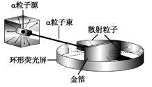
12. 下图是卢瑟福的粒子散射实验装置示意图，在一个小铅盒里放有少量的放射性元素钋，它发出的粒子从铅盒的小孔射出，形成很细的一束射线，射到金箔上，最后打在荧光屏上产生闪烁的光点。下列说法正确的是（ ）
A. 该实验是卢瑟福建立原子核式结构模型的重要依据
B. 该实验证实了汤姆孙原子模型正确性
C. 粒子与原子中的电子碰撞会发生大角度偏转
D. 只有少数的粒子发生大角度偏转
二、实验题
13．如图甲所示为光电管的原理图，当频率为ν的可见光照射到阴极K上时，电流表中有电流通过。
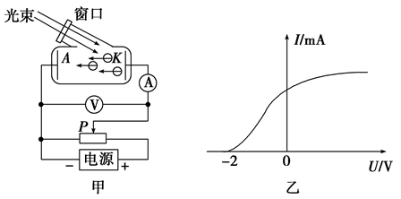
(1)当变阻器的滑片P向____________滑动时(填“左”或“右”)，通过电流表的电流将会减小。
(2)由乙图I－U图象可知光电子的最大初动能为_______________。
(3)如果不改变入射光的频率，而减小入射光的强度，则光电子的最大初动能____________ (填“增加”、“减小”或“不变”)。
14（9分）．如图甲所示，用半径相同的A、B两球的碰撞可以验证“动量守恒定律”。实验时先让质量为的A球从斜槽上某一固定位置C由静止开始滚下，进入水平轨道后，从轨道末端水平抛出，落到位于水平地面的复写纸上，在下面的白纸上留下痕迹。重复上述操作10次，得到10个落点痕迹。再把质量为的B球放在水平轨道末端，让A球仍从位置C由静止滚下，A球和B球碰撞后，分别在白纸上留下各自的落点痕迹，重复操作10次。如图乙所示，M、P、N为三个落点的平均位置，未放B球时，A球的落点是P点。O点是水平轨道末端在记录纸上的竖直投影点。
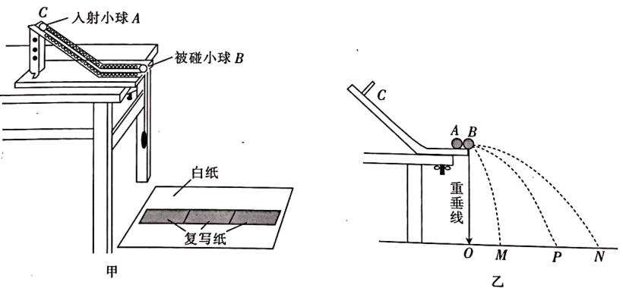
（1）本实验中，要想更准确的确定小球平均落点位置，需要借助哪种实验仪器_____（填仪器名称即可）
（2）在这个实验中，为了减小实验误差，两球的质量应满足______；（填“>”、“<”或“=”）
（3）在某次实验中，测得两球的质量分别为、，记录的落点平均位置M、N与在同一条直线上，测得三个落点位置与O点的距离、、分别为、、。在实验误差允许范围内，若满足关系式______，则可以认为A、B两球碰撞前后在方向上的总动量守恒；若碰撞是弹性碰撞，则仅需满足的关系式______。（均用测量的量表示）

三、计算题
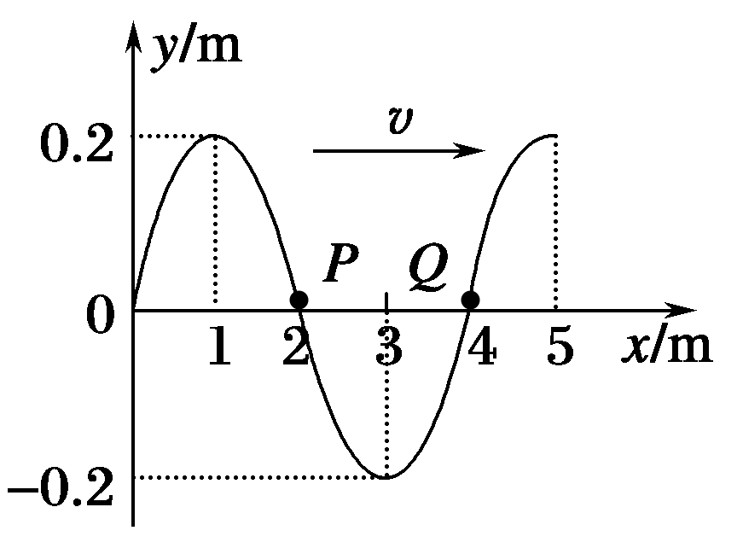
15．一列简谐横波沿x轴正方向传播，t＝0时刻的波形如图所示，介质中质点P、Q分别位于x＝2 m、4 m处．从t＝0时刻开始计时，当t＝15 s时质点Q刚好第4次到达波峰．(1)求波速．
(2)写出质点P做简谐运动的表达式(不要求写出推导过程)．

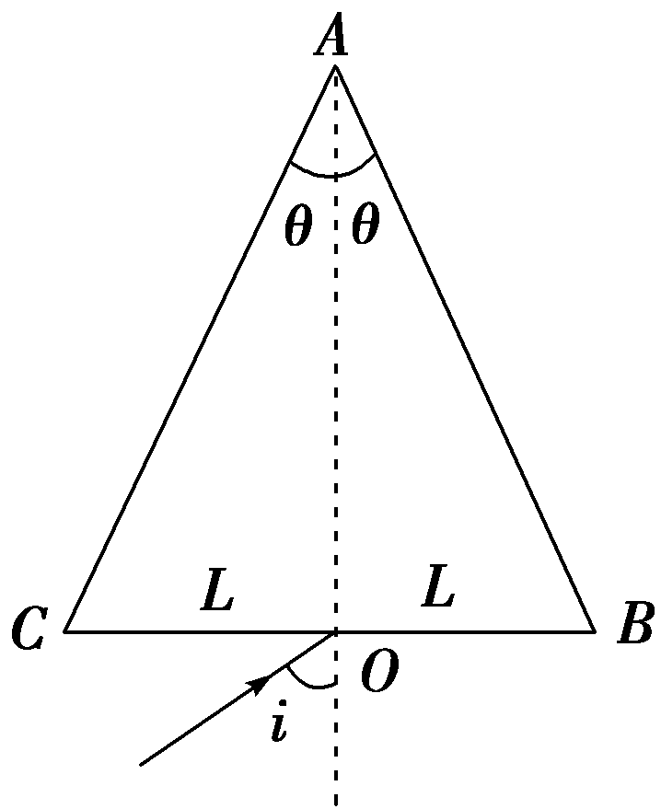
16.如图，三角形ABC为某透明介质的横截面，O为BC边的中点，位于截面所在平面内的一束光线自O以角i入射，第一次到达AB边恰好发
生全反射．已知θ＝15°，BC边长为2L，
该介质的折射率为.求：
(1)入射角i；
(2)从入射到发生第一次全反射所用的时间(设光在真空中的速度为c，可能用到：sin 75°＝或tan 15°＝2－)．

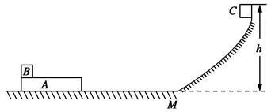
17．如图所示，长为L＝3 m的木板A质量为M＝2 kg，A静止于足够长的光滑水平面上，小物块B(可视为质点)静止于A的左端，B的质量为m₁＝1 kg，曲面与水平面相切于M点。现让另一小物块C(可视为质点)，从光滑曲面上离水平面高h＝3.6 m处由静止滑下，C与A相碰后与A粘在一起，C的质量为m₂＝1 kg，A与C相碰后，经一段时间B可刚好离开A。(g＝10 m/s²)求：
(1)A、B之间的动摩擦因数μ；
(2)从开始到最后损失的机械能。

